[Preparando una cena palestina](http://www.ellaboratoriogastronomico.com/2011/07/12/preparando-una-cena-palestina/)

[**Preparando una cena palestina**](http://www.ellaboratoriogastronomico.com/2011/07/12/preparando-una-cena-palestina/)

Publicado el 12 julio 2011 por jlastras | Un Comentario

**Tiempo estimado de lectura: 6 minutos**

El viernes pasado tuve el placer que unos buenos amigos me invitasen a su casa a una cena palestina. Hasta aquí todo parecía dentro de lo normal de no ser por lo inusual que, al menos en mi caso, resulta la degustación de platos palestinos y a ellos, hasta donde yo al menos sabía, cocinarlos.

Finalmente la invitación resultó algo fuera de lo común. Conocedores de mis aficiones culinarias me explicaron que una amiga suya de Jerulasén les visitaba, y además de quedarse a cenar, ella prepararía las viandas, por lo que en la invitación iba incluida mi colaboración como pinche de tan magnífica convocatoria. Os podéis imaginar que acepté sin dudarlo.

Como Marta, la cocinera invitada, me comentaba mientas nos arrancábamos a cocinar, la cocina palestina es una de las cocinas más ricas de Oriente próximo, y combina su marcado carácter mediterráneo con influencias de otros países de su entorno como Siria, Líbano o Egipto. Árabes, persas y turcos han influido notablemente en su cocina y tradiciones o ingredientes como la utilización del arroz, el cordero, el yogur son muestra evidente de ello.

[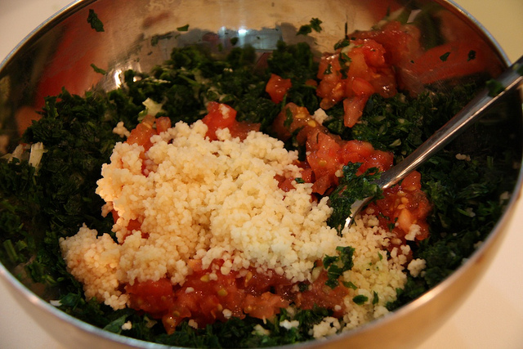](http://www.flickr.com/photos/jlastras/5919381968/)

Para ser una cena cocinamos y cenamos bastante porque de alguna forma se trataba de dar un breve pero intenso paseo por la gastronomía palestina en una sola sesión, trabajo arduo y difícil. Preparamos todo en poco más de dos horas y éramos 14 personas por lo que os podéis imaginar que no paramos ni un segundo. La cocina palestina en general, y algunos de los platos que preparamos eran fiel muestra de ello, es muy laboriosa, no es excesivamente compleja pero si elaborada en lo que a la manipulación y la preparación de los alimentos se refiere. Sirva de ejemplo el **Taboulé** donde hay que picar perejil muy, muy finito, en cantidades ingentes.

[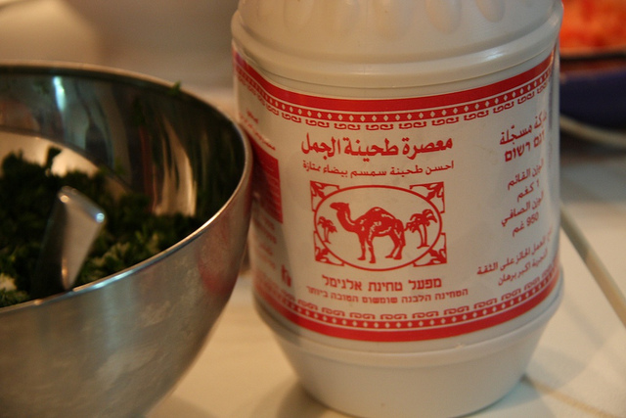](http://www.flickr.com/photos/jlastras/5918820643/)

Quizás el Taboulé fue una de las mayores sorpresas de la noche por lo que yo creía conocer de la receta. Los ingrediente principales son como decía perejil finamente picado, sémola de trigo, tomate también finamente picado y un poco de menta fresca aderezados con aceite de oliva y zumo de limón. La sorpresa es que, a diferencia de lo que estamos acostumbrados a ver, yo por lo menos, casi no lleva sémola de trigo y la mayor parte del plato lo compone el perejil.

[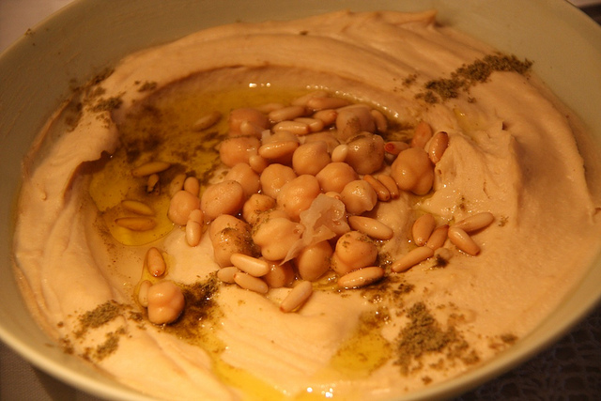](http://www.flickr.com/photos/jlastras/5918885047/)

También preparamos **Hummus** que también conocía bien y que salvo la tremenda calidad del Tahine traído de Jerusalén no tuvo misterio que no conociese. Pero hasta aquí llegó mi poco conocimiento de esta cocina y es donde comencé más a disfrutar. Cuatro platos más compondrían la cena, dos ensaladas y dos platos principales.

[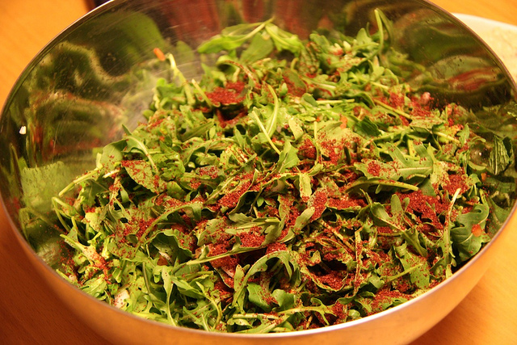](http://www.flickr.com/photos/jlastras/5919382980/)

La primera ensalada era de rúcola, conocida como Gharghir o **Jarjir** que se realiza con rúcola fresca aderezada con limón y aceite pero sobre todo con una especia llamada [Sumac](http://en.wikipedia.org/wiki/Sumac) que la otorga un sabor característico salado y ligeramente ácido parecido al limón y la diferencia de una ensalada de rúcola convencional.

[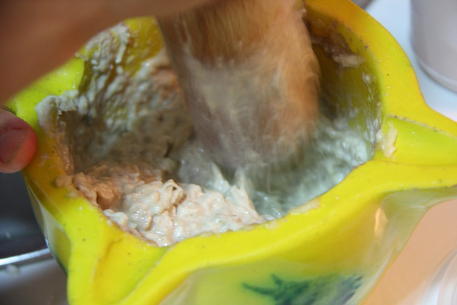](http://www.flickr.com/photos/jlastras/5919379858/)

La otra ensalada es una crema o puré que preparamos la trabajamos en mortero a base de berenjena, tahine y ajo llamada **babaganush**. Resulta deliciosa y un acompañamiento perfecto para cualquier plato de la mesa.

[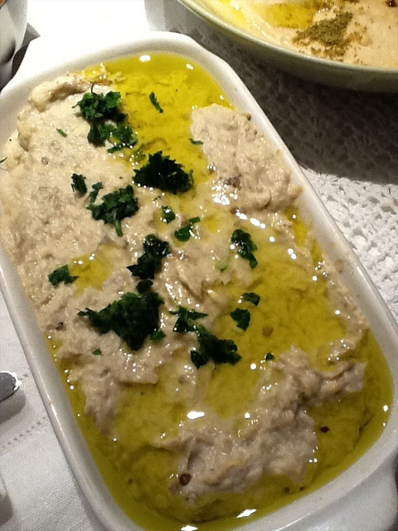](http://www.flickr.com/photos/jlastras/5919443830/)

De los platos principales dejarme que comience con el **Fatteh** porque tanto su preparación como resultado me parecieron geniales. Lo forman tres partes que se disponen en una fuente a modo de capas. Un primera capa de picatostes de pan de pita frito. Una segunda capa de un guiso de berenjenas fritas con cebolla y una mezcla de especias maravillosa denominada [bahr](http://www.ellaboratoriogastronomico.com/2011/07/17/bahr-bahar-o-baharat-mezcla-de-especias-palestina/) cuyo aroma inundaba toda la casa. Por último una capa de yogur, con ajo y ligeramente salado que se decora con unos piñones tostados y un poco de perejil. Delicioso la cremosidad del yogur fresco se junta con la de la berejena guisada y con el toque crujiente de los picatostes de pan de pita.

[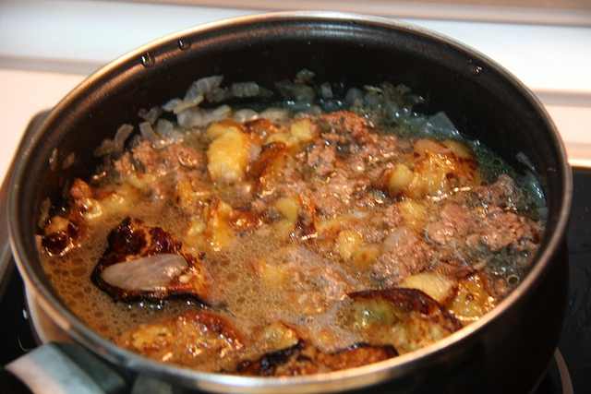](http://www.flickr.com/photos/jlastras/5919376298/)

El plato principal y estrella de la velada fue el **makloubeh** un plato típico palestino con arroz, bastante laborioso, que se elabora a base de pollo, verduras fritas como coliflor, zanahorias y patatas. También se elabora con bahr lo que otorga un sabor muy característico al arroz bastante especiado y ligeramente dulce por las notas de canela del bahr. Lo curioso de este arroz además de las especias es que se cocina por capas en una olla. Primero el pollo previamente guisado con el que se ha preparado el fondo, luego las verduras fritas bien apelmazadas sobre el pollo y por último el arroz sobre el que se añade finalmente el caldo lo que hace que este se cocine casi al vapor, tapado, cuando el caldo empieza a evaporarse debido a la cocción.

[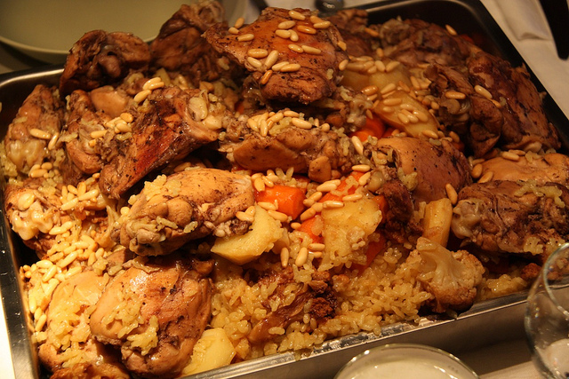](http://www.flickr.com/photos/jlastras/5918823483/)

Un plato de arroz muy diferente a los que podemos conocer, que parece responder a una extraña mezcla entre el cous cous y nuestros arroces. A la hora de servirlo el punto no es tan importante y se realiza un volcado intentando que la presentación sea a modo de flan con el resultado de las capas que han cocido dentro de la olla. De hecho ese es el significado de la palabra makloubeh que significa algo así como “de arriba a abajo”.

Bueno os dejo este resumen que espero os despierte el interés y el apetito por esta cocina que a mi me ha sorprendido y gustado bastante. Aprovechando especias que sobraron este mismo mediodía he hecho una receta a base de berenjenas inspirada en el fatteh que compartiré en breve y que estaba espectacular.